PARALLÉLOGRAMMES – Chapitre 1/2

Partie 1 : Comprendre une propriété

1) Exemples

Propriété A : Si nous sommes le 25 décembre, alors c’est Noël.
Propriété B : Si un homme s‘appelle Norbert BALEZE, alors ses initiales sont N.B.
Propriété C : Si ABCD est un rectangle, alors ABCD a des diagonales de même longueur.

Ce qui est écrit en rouge s’appelle la condition.
Ce qui est écrit en vert s’appelle la conclusion.

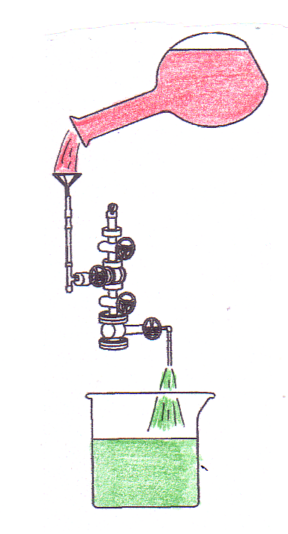
Si…
La condition

Une propriété est comparable à une machine qui transforme condition en conclusion.

Alors…
La conclusion

2) Peut-on échanger condition et conclusion ?

Vidéo https://youtu.be/qyufGYkzie8

● Propriété A’ :
Si c’est Noël alors nous sommes le 25 décembre.

→ C’est possible pour la propriété A.
On dit que la propriété A’ est la propriété réciproque de la propriété A.

● Propriété B’ :
Si un homme a pour initiale N.B., alors il s’appelle Norbert BALEZE.

→ C’est faux ! Si un homme a pour initiale N.B., il pourrait s’appeler Nestor Boiteux par exemple, donc pas nécessairement Norbert Baleze.

● Propriété C’ :
Si ABCD a des diagonales de même longueur alors ABCD est un rectangle.

→ C’est faux. Le quadrilatère ci-dessous possède des diagonales de même longueur mais ce n’est pas un rectangle.

Activité de groupe : Comprendre une propriété
http://www.maths-et-tiques.fr/telech/COMP_PROP.pdf

Activité de groupe : Écrire une propriété
http://www.maths-et-tiques.fr/telech/ECRIRE_PROP.pdf

TP info : Les propriétés des quadrilatères particuliers
http://www.maths-et-tiques.fr/telech/Quad_conc5e.pdf
http://www.maths-et-tiques.fr/telech/Quad_cond.pdf

Partie 2 : Le parallélogramme
A
D
C
B
1) Définition

Vient du grec : para = à côte
allêlo = l’un et l’autre
gramma = écriture

Définition : Un parallélogramme est un quadrilatère dont les côtés opposés sont parallèles.

Méthode : Construire un parallélogramme à partir de ses côtés

Vidéo https://youtu.be/IhBapOhb7m4

On donne trois points A, B et C.
Construire le parallélogramme ABCD.

Correction

1. On trace les côtés [AB] et [BC].
2. On construit la parallèle à la droite (AB) passant par C.
3. On construit la parallèle à la droite (BC) passant par A.
→ En effet, les côtés opposés d’un parallélogramme sont parallèles.
4. Le point D se trouve à l’intersection de ces deux parallèles.
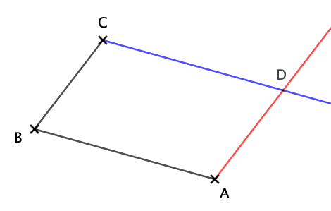

2) Propriétés sur les diagonales

PROPRIETÉ P1 | Si un quadrilatère est un parallélogramme  alors ses diagonales se coupent en leur milieu.
PROPRIETÉ P2  (Réciproque de P1) | Si un quadrilatère a ses diagonales qui se coupent en leur milieu alors c'est un parallélogramme.

Méthode : Construire un parallélogramme à partir de ses diagonales

Vidéo https://youtu.be/UHreCqzqgpo

On donne trois points A, B et C.
Construire le parallélogramme ABCD.

Correction
1. On trace les côtés [AB] et [BC].
2. On trace la diagonale [AC] et on marque son milieu I.
3. On trace la demi-droite [BI).
4. On trace un arc de cercle de centre I et de rayon BI. Celui-ci intercepte la demi-droite [BI) en D.
→ En effet, les diagonales d’un parallélogramme se coupent en leur milieu.
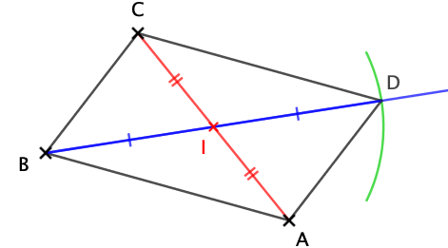
5. On trace les côtés [AD] et [CD].

Remarque :
Il ne faut pas confondre « diagonales de même milieu » et « diagonales de même longueur ». L’un n’entraine pas l’autre.
Un parallélogramme possède des diagonales de même milieu mais pas nécessairement de même longueur.

3) Propriétés sur les côtés

PROPRIETÉ P3 | Si un quadrilatère est un parallélogramme  alors ses côtés opposés ont la même longueur.

Pour un quadrilatère non-croisé ↓
PROPRIETÉ P4  (Réciproque de P3) | Si un quadrilatère a ses côtés opposés de même longueur alors c'est un parallélogramme.
PROPRIETÉ P5 | Si un quadrilatère a deux côtés opposés parallèles et de même longueur alors c'est un parallélogramme.
Méthode : Construire un parallélogramme à partir de ses côtés

Vidéo https://youtu.be/BMEBEpdIVAw

On donne ci-contre trois points A, B et C.
Construire le parallélogramme ABCD.

Correction

1. On trace les côtés [AB] et [BC].
2. On trace un arc de cercle de centre C et de rayon AB.
3. On trace un arc de cercle de centre A et de rayon BC
→ En effet, les côtés opposés d’un parallélogramme ont même longueur.
4. Les deux arcs de cercle s’interceptent en D.
5. On trace les côtés [AD] et [CD].
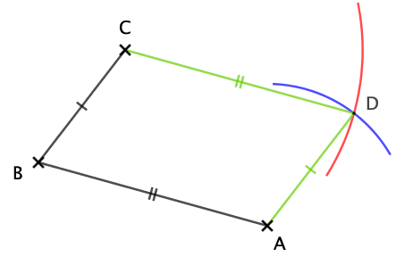

Autre exemple :
Vidéo https://youtu.be/ornl3k7VbNk

Une preuve :
Vidéo https://youtu.be/sHMTwpf-__w

Hors du cadre de la classe, aucune reproduction, même partielle, autres que celles prévues à l'article L 122-5 du code de la propriété intellectuelle, ne peut être faite de ce site sans l'autorisation expresse de l'auteur.
www.maths-et-tiques.fr/index.php/mentions-legales

